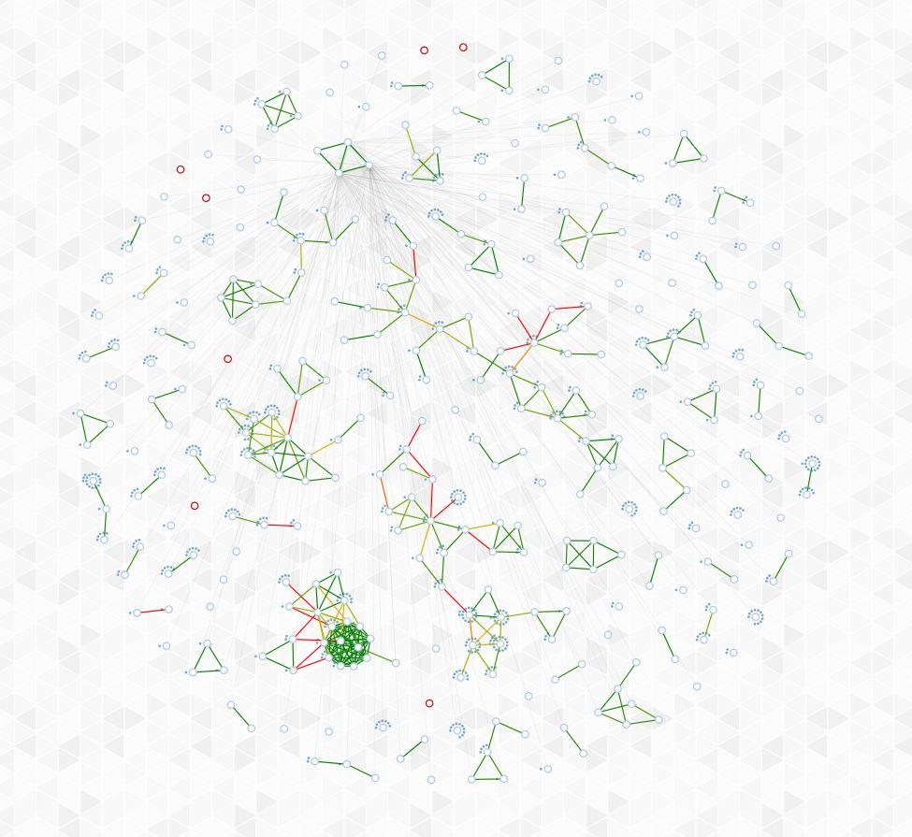
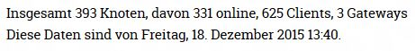
harz.freifunk.net/map

Spenden:

Freifunk Harz e.V.
DE04810520000901041645
NOLADE21HRZ
betterplace.org/p33364
mit Spendenbescheinigung

harz.freifunk.net/boost
Kostenlos beim Online-Shoppen unterstützen

spenden@harz.freifunk.net
für Spenden via PayPal

